Aula03 - Dashboard Quadro de Medalhas Olímpiadas

Link do Tutorial em Inglês: https://levelup.gitconnected.com/rapid-python-data-visualizations-with-chatgpt-a-step-by-step-guide-1767178efed1

Dataset Kaggle: https://www.kaggle.com/code/krantimohite/country-medals
Visualizações rápidas de dados em Python com ChatGPT: um guia passo a passo
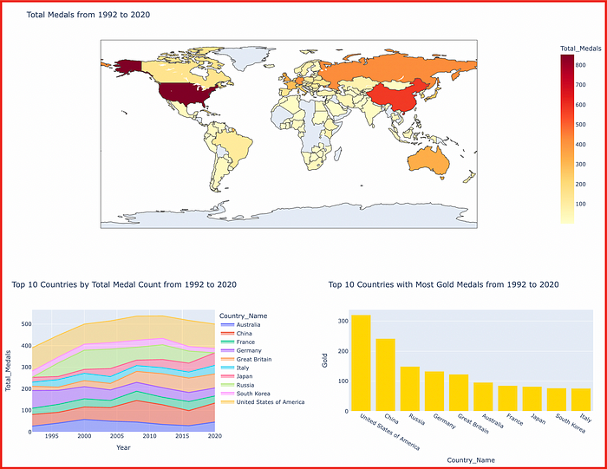
Por meio de um processo de solicitação bem pensado, o ChatGPT pode simplificar e agilizar drasticamente o complexo processo de criação de visualizações de dados em Python.
Aqui, será demonstrado um exemplo concreto desse processo - criando várias visualizações de um conjunto de dados de medalhas olímpicas.

Os 5 passos são:
ETAPA 1. Baixar e limpar um conjunto de dados “Olympic Medals by Country” usando o código Python gerado pelo ChatGPT.
ETAPA 2. Elaborar um mapa Plotly para representar visualmente o total de medalhas cumulativas por país de 1992 a 2020.
ETAPA 3. Adicionar um gráfico de área empilhada ao painel, que exibe os 10 principais países por contagem total de medalhas ao longo do tempo.
Etapa 4. Adicionando um segundo gráfico, um gráfico de barras mostrando os 10 países com mais medalhas de ouro durante o mesmo período.
ETAPA 5. Refinando a estética do painel para uma experiência de usuário mais agradável.

Etapa 1. Baixando e limpando o conjunto de dados
Os dados usados ​​para este exemplo são o conjunto de dados “Olympic Medals by Country”.
Está disponível no Kaggle: https://www.kaggle.com/code/krantimohite/country-medals
Neste conjunto de dados, os dados são organizados por ano, país e uma contagem de medalhas de “Ouro”, “Prata” e “Bronze”. Para obter um conjunto de pontos de dados mais “completo”, vamos apenas extrair os totais a partir de 1992.
Prompt to ChatGPT: Please write Python code (using the plotly library) to solve this problem: There is a data file is called “Country_Medals.csv” and it uses “;” as a separator. In the CSV file Country_Medals.csv, in the column “Country_Name”, anywhere you find “United States”, replace it with “United States of America”. Save as a pandas dataframe.
ChatGPT Response:
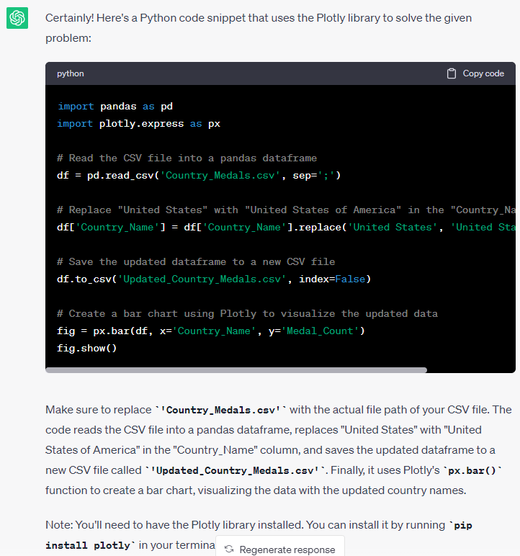
Isso criará um DataFrame pandas df onde todas as instâncias de "United States" na coluna "Country_Name" foram substituídas por "United States of America".
Agora que temos um quadro de dados pandas limpo e agradável, podemos construir um mapa com a biblioteca Plotly a partir dele.

Etapa 2. Criando um mapa gráfico para exibir os totais de medalhas por país
Como os dados no arquivo CSV são organizados por país e por ano, podemos usar um mapa para exibir o total de medalhas acumuladas por país nos anos de 1992–2020.
A solução mais simples aqui é usar um mapa com a biblioteca Plotly.
Vamos pedir ao ChatGPT para fazer isso por nós.

Prompt to ChatGPT: Now using the code just created, and using Python plotly, create a map that displays total medals (Count of “Gold”, “Silver”, and “Bronze”) from the years 1992–2020 by country (using the “Country_Name” field)
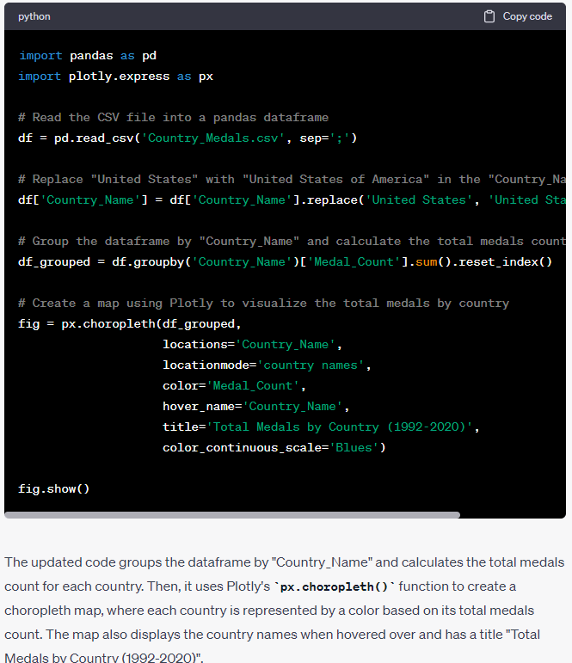

Etapa 3. Adicionando gráfico de área empilhada
Agora sabemos a contagem total de medalhas para cada país, mas como isso mudou ao longo do tempo?
Um gráfico de área empilhada é uma representação de série temporal de boa aparência que pode fornecer mais informações sobre isso.
Vamos criar um:
Prompt to ChatGPT: Can add to the code by creating a stacked area chart that shows the top 10 countries by total medal count from 1992 to 2020. Can youdisplay the plotly map and the stacked area chart in a dashboard using Plotly dash
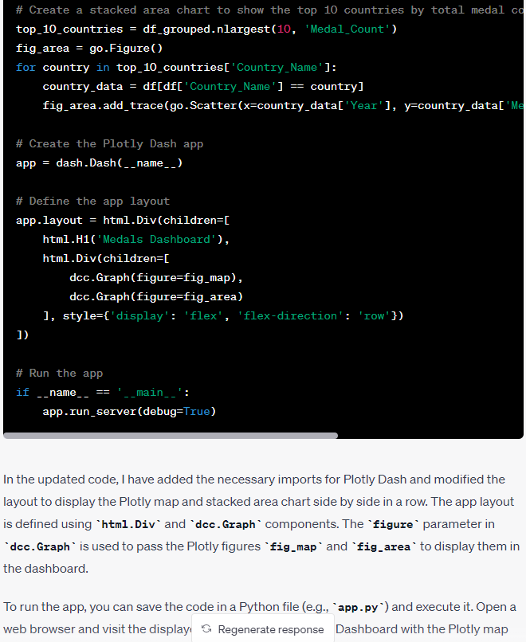

Este código Python criará um painel com dois gráficos: o mapa e o gráfico de áreas empilhadas:
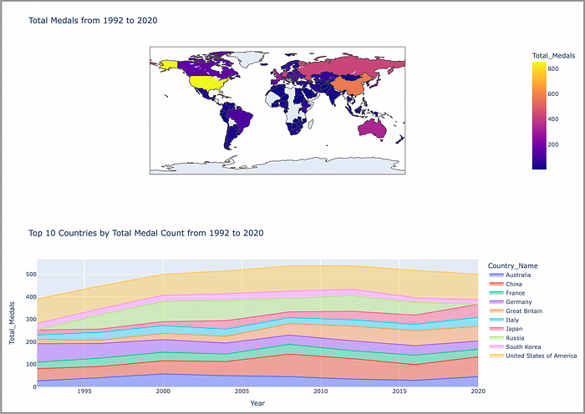
O mapa exibe o total de medalhas por país de 1992 a 2020, e o gráfico de área mostra os 10 principais países por contagem total de medalhas de 1992 a 2020.
Até agora tudo bem! Vamos adicionar mais uma visualização.

Etapa 4. Adicionando um gráfico de barras para medalhas de ouro por país
Vamos encontrar os 10 melhores países por medalha de ouro e exibir usando um gráfico de barras.
Podemos ver no exemplo anterior que provavelmente é melhor exibir nosso gráfico de barras dos 10 principais países por medalha de ouro ao lado de nosso gráfico de áreas empilhadas. Isso irá “equilibrar” nosso layout muito bem – e tudo deve caber em uma janela para fins de exibição.
Prompt to ChatGPT: Using the same data, let’s add in a bar chart showing the top 10 countries with the most gold medals (from the “Gold” column) from 1992 to 2020. Please display this chart on the same row as the stacked area chart (using dcc and html for layout).
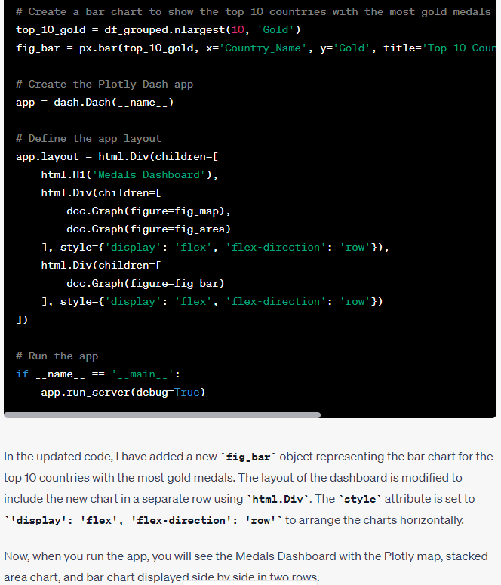
Também é importante notar aqui que, ao adicionar o segundo gráfico (o gráfico de barras), o ChatGPT queria adicionar mais bibliotecas e usar dash_bootstrap_components (mais complicado), então especifiquei no prompt para manter o mesmo processo de layout.
Nosso resultado de trabalho de copiar/colar/salvar e executar:
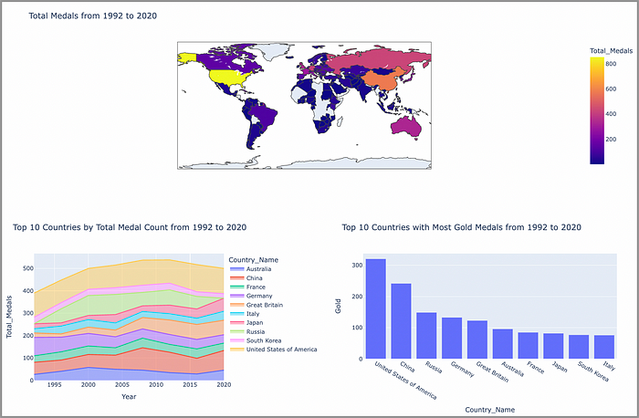
Ainda assim… não é o melhor uso do espaço — e nossas cores estão “em todo o mapa”. Portanto, se essas coisas o incomodam, a aplicação de algumas práticas recomendadas de visualização de dados pode ajudar a limpar tudo isso.

Etapa 5. Estilizando a tela
A exibição para esta visualização de dados não é ideal — definitivamente há algumas coisas que podemos melhorar.
Quero mudar o padrão “Plasma” para algo que seja um pouco mais fácil de interpretar e talvez um pouco mais relevante para este tema olímpico. Olhando para o código, posso ver qual propriedade precisamos modificar. Vamos pedir alternativas ao ChatGPT:
Prompt to ChatGPT: What are the options for Plotly choropleth color_continuous_scale property?
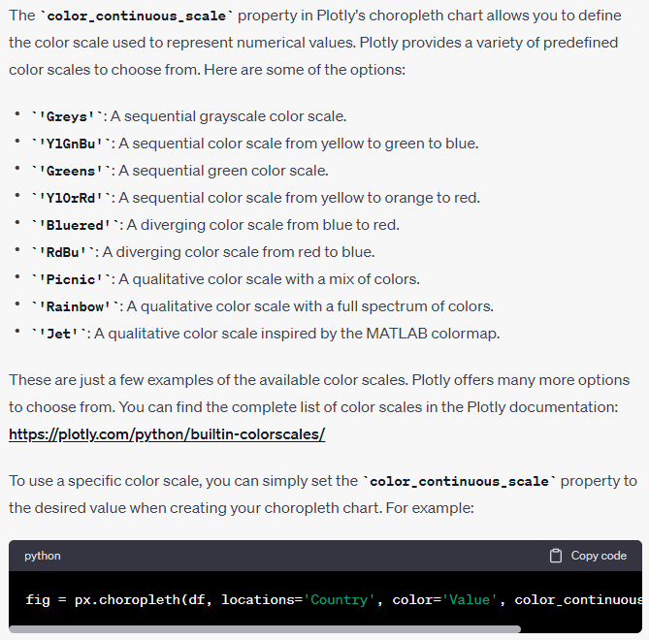
É aqui que o ChatGPT pode realmente salvá-lo de detalhes minuciosos. Vamos com o tema “YlOrRd”.
E para ajustar este tema de cores, vamos também alterar o gráfico de barras de azul para “dourado”

Prompt to ChatGPT: How do I change the color of the bar chart bars for px.bar to “gold”?
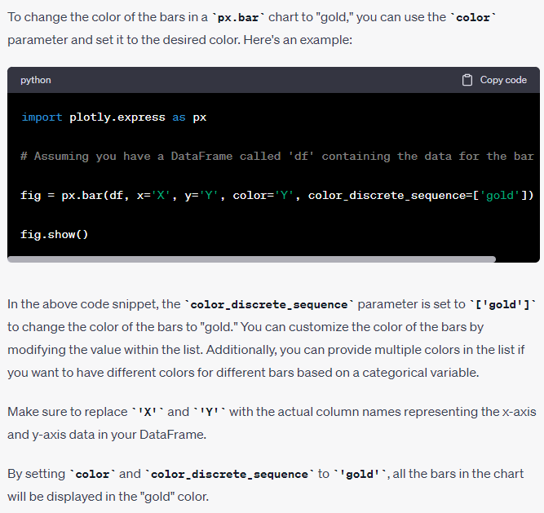

Agora você só precisa copiar/colar essa alteração no código Python principal.
E uma última mudança — vamos preencher melhor o espaço para o mapa (torná-lo um pouco maior dentro de seu <div>:

Prompt to ChatGPT: One last change - can you make the map display more fully within its div container?

app.layout = html.Div([
dcc.Graph(figure=map_fig, id='map', style={'height': '50vh', 'width': '100%'}),
html.Div([
dcc.Graph(figure=area_fig, id='area-chart'),
dcc.Graph(figure=bar_fig, id='bar-chart')
], style={'display': 'flex'})
])

A única mudança está no app.layout . O 'height': '50vh', 'width': '100%' estilo no componente dcc.Graph faz com que ele ocupe 50% da altura da viewport e 100% da largura da viewport. Você pode ajustar esses valores conforme necessário para atender às suas necessidades.
Poderíamos mexer um pouco mais, mas isso lhe dá uma boa ideia do que você pode fazer (e como pode fazer) com o ChatGPT.

Resumindo…
O ChatGPT está mudando a abordagem de codificação removendo tarefas de baixo nível e exigentes.
Essa mudança de paradigma permite que os desenvolvedores se concentrem mais na resolução de problemas e na criatividade de alto nível. Os programadores agora podem se concentrar mais no “quadro geral”.
E a IA generativa só vai melhorar nisso. Muito melhor. E muito em breve.
A capacidade de criar código usando esse tipo de técnica será inestimável daqui para frente, então entre na onda.

